Федеральное государственное бюджетное образовательное учреждение высшего образования
 | «Московский государственный технический университет  имени Н.Э. Баумана»  (национальный исследовательский университет)  (МГТУ им. Н.Э. Баумана)

ФАКУЛЬТЕТ ____ИНФОРМАТИКА И СИСТЕМЫ УПРАВЛЕНИЯ________
КАФЕДРА ______Компьютерные Системы и сети (ИУ6)___________

Отчет
по домашней работе № __1__
Название домашней работы: С++. Программирование с использованием библиотеки Qt
Дисциплина: Алгоритмизация и программирование
________________________________________________________________

Студент гр. ИУ6-25Б 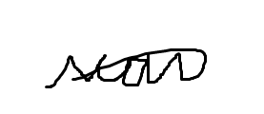20.02.2026 И. Р. Магдеев
(Подпись, дата) (И.О. Фамилия)

Преподаватель ___________20.02.2026 А. А. Веселовский
(Подпись, дата) (И.О. Фамилия)

Москва, 2026

Цель работы: познакомиться с графическим интерфейсом Qt Creator и научиться создавать приложения с его помощью.
Часть 1.1
Задание:
Следуя пояснениям ниже, разработать приложение Калькулятор, выполняющее основные арифметические действия над вводимыми числами.
Процесс работы:
Следуя инструкциям, разработаем простейший калькулятор. Итоговый код программы, файл mainwin.cpp:
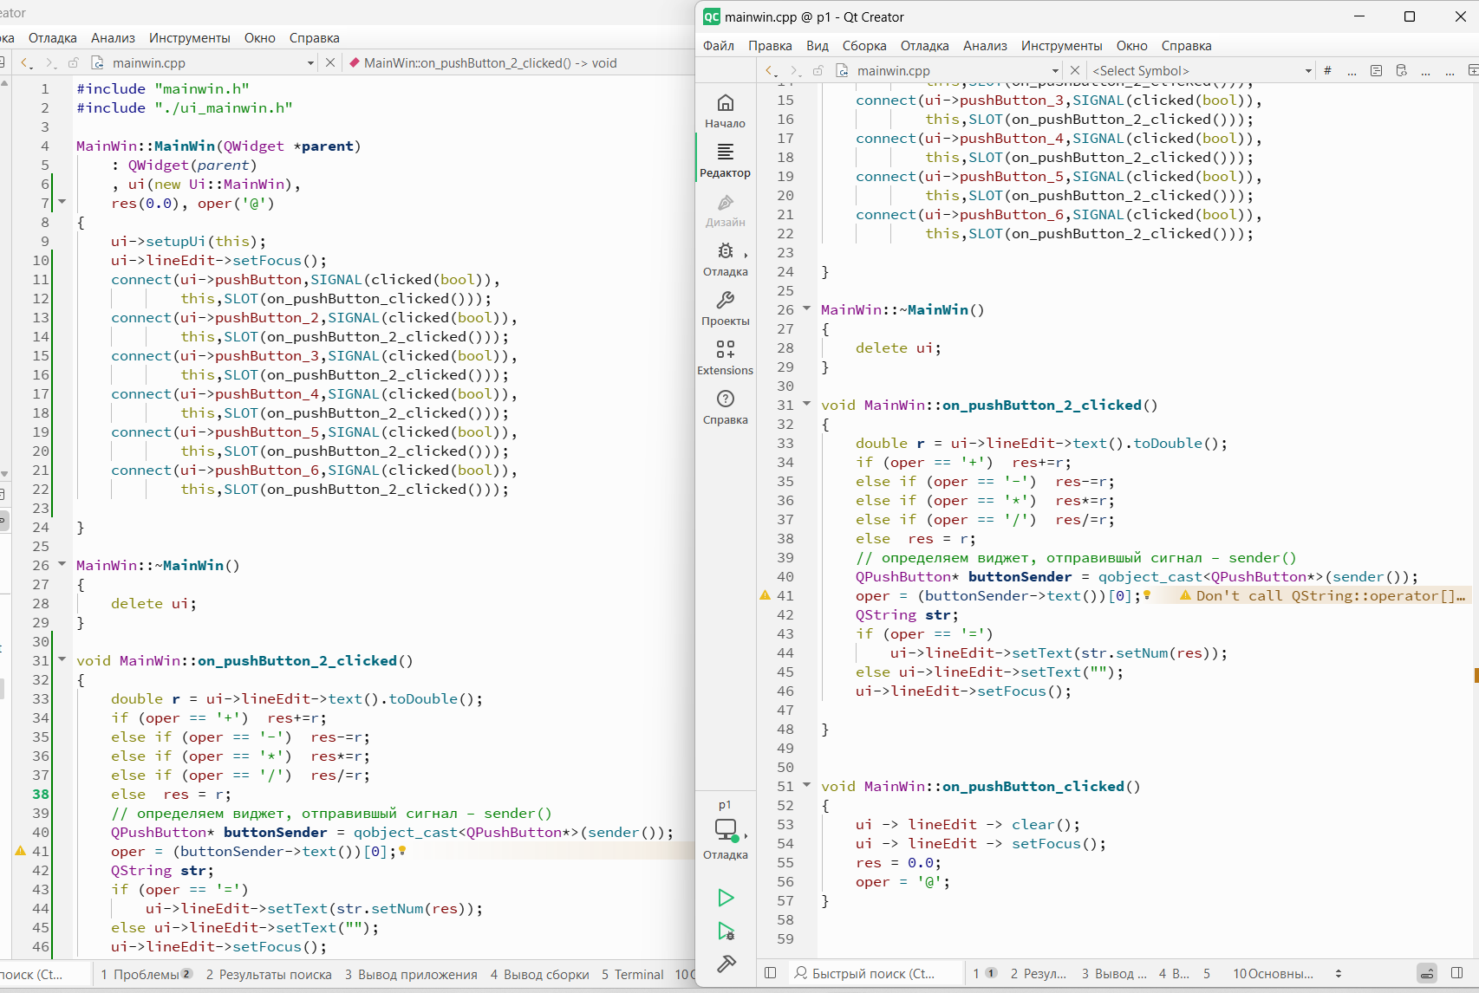
Рисунок 1
Файл mainwin.h:
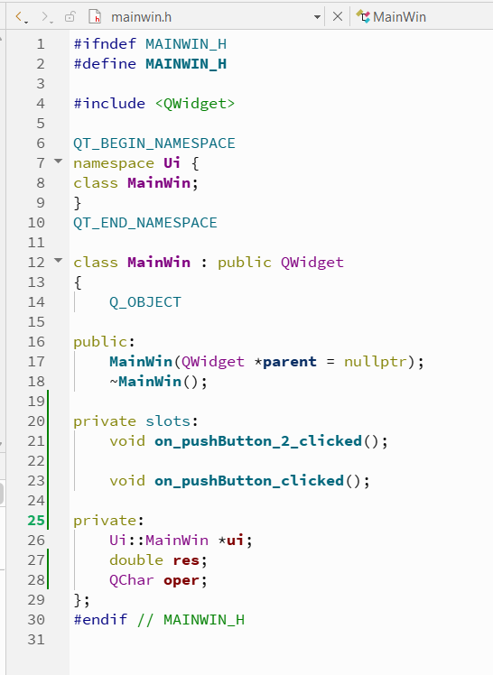
Рисунок 2
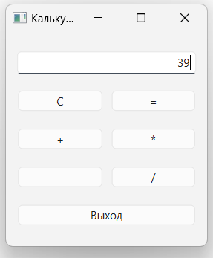
Рисунок 3

Часть 1.2
Задание: Используя Дизайнер среды Qt Creator, разработать приложение «Записная книжка».
Приложение должно обеспечивать запись и хранение телефонов абонентов пользователя, поиск абонента по фамилии или имени с учетом возможности наличия информации об абонента с одинаковыми именами или фамилиями, удаление записей о заданных абонентах.
Процесс работы: реализуем задание с помощью изученных инструментов Qt Creator.
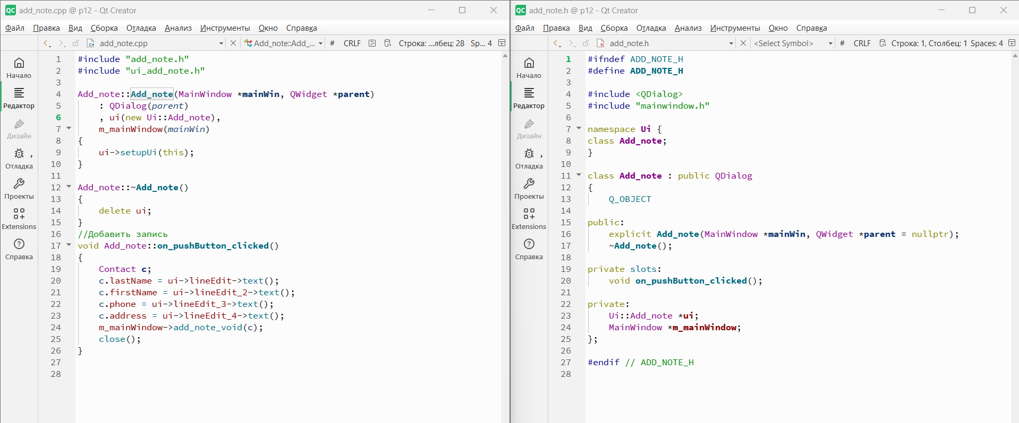
Рисунок 4
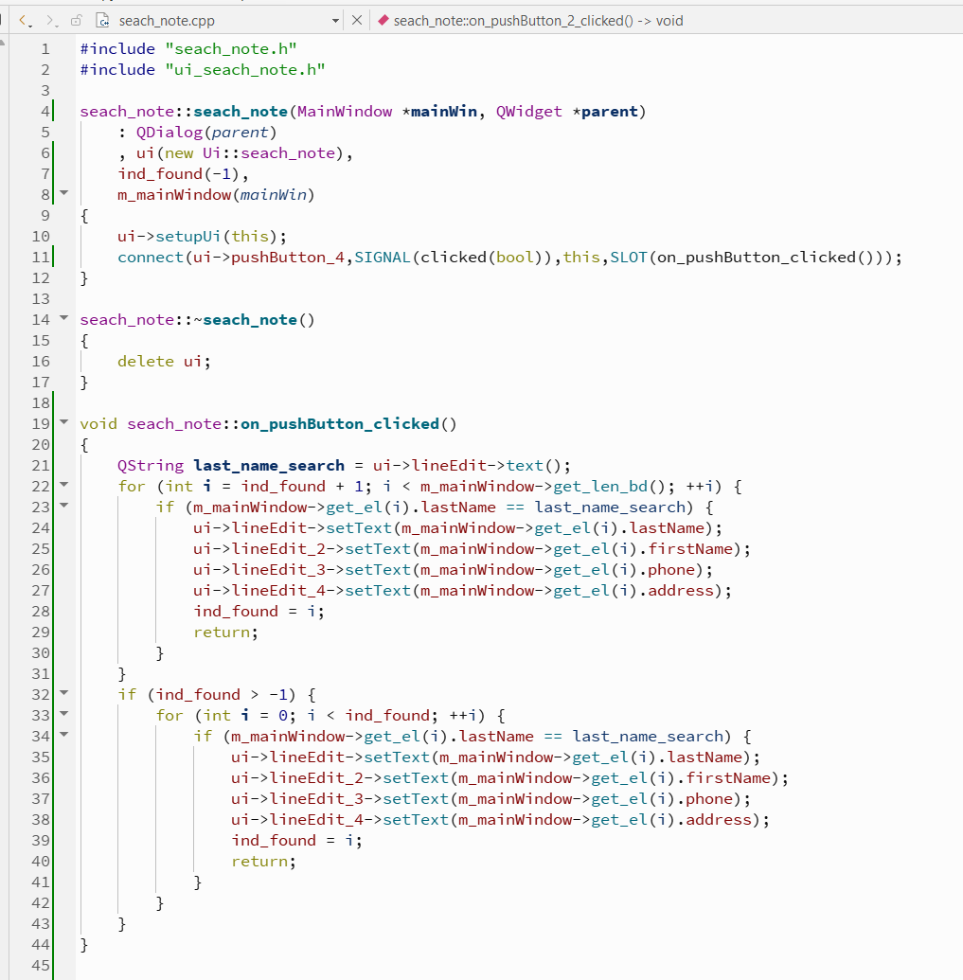
Рисунок 5
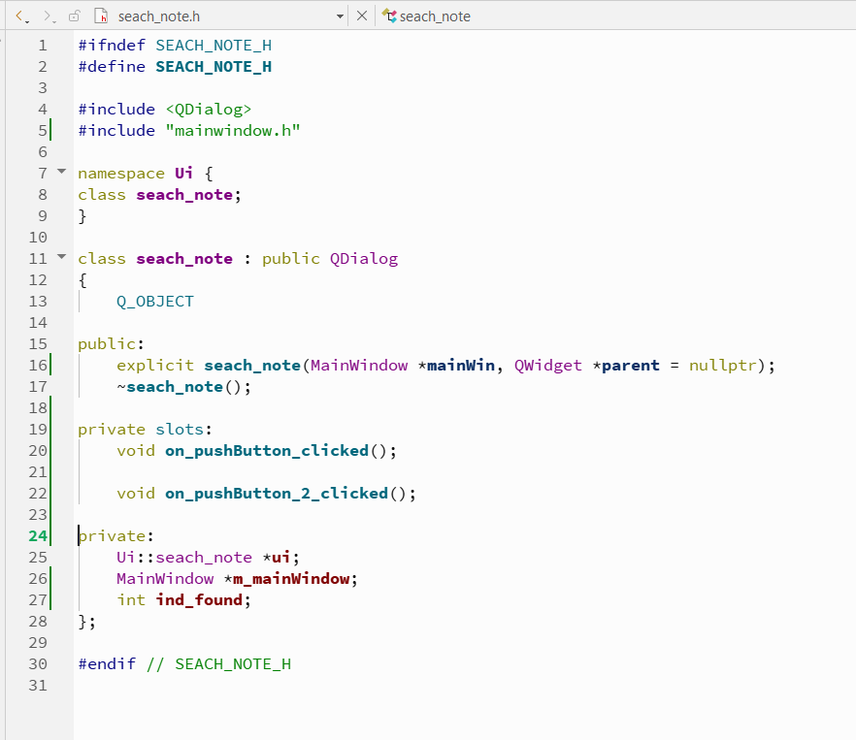
Рисунок 6
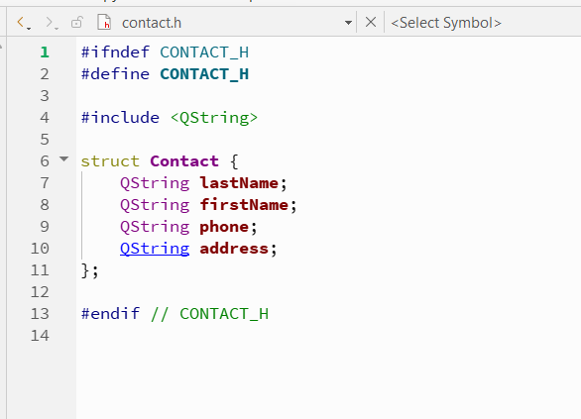
Рисунок 7
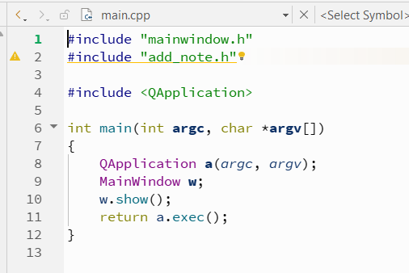
Рисунок 8
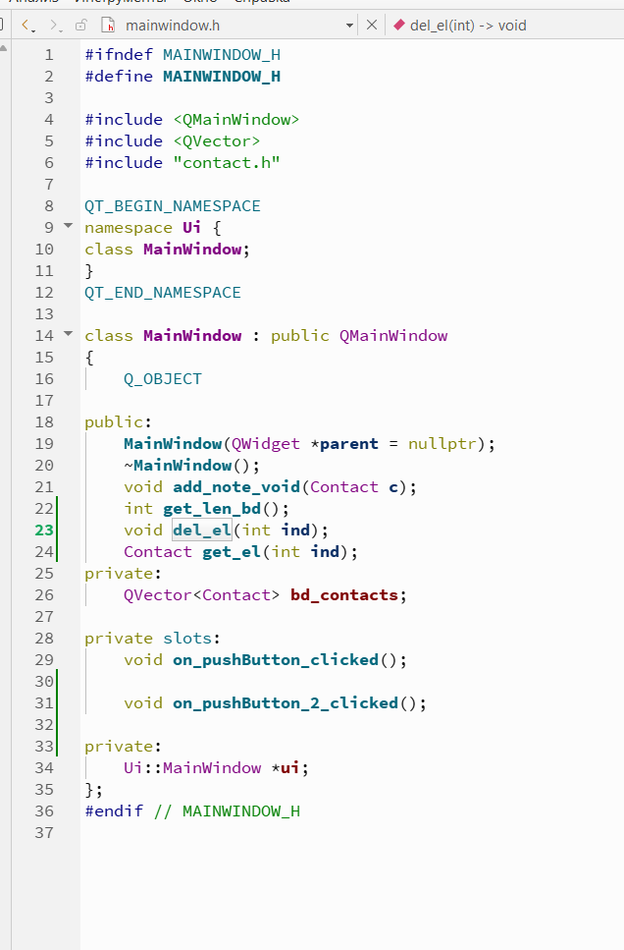
Рисунок 9
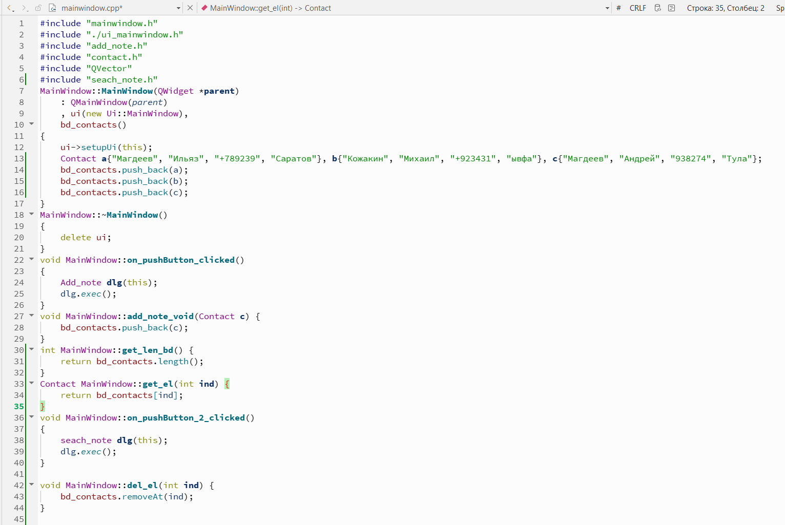
Рисунок 10
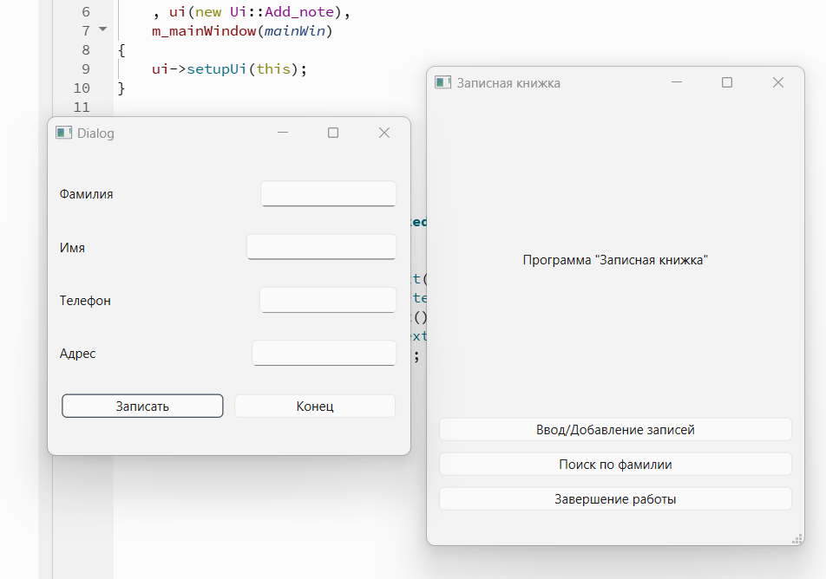
Рисунок 11
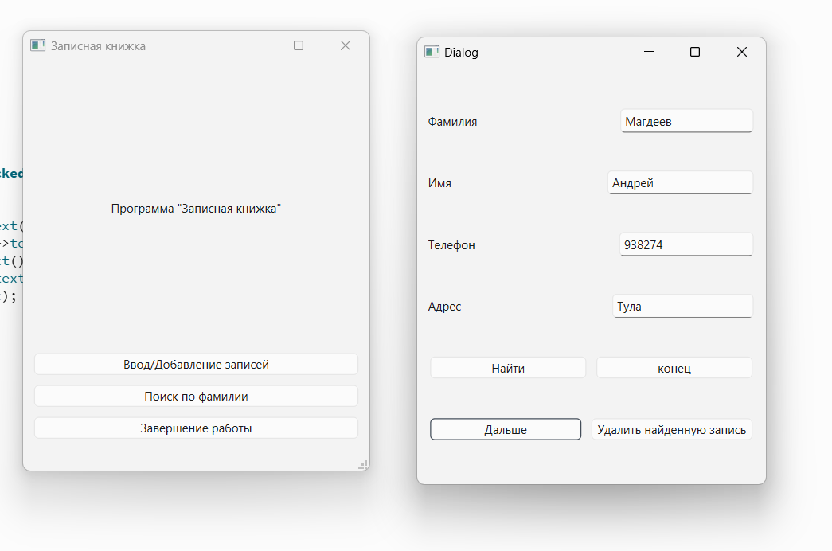
Рисунок 12
Часть 2
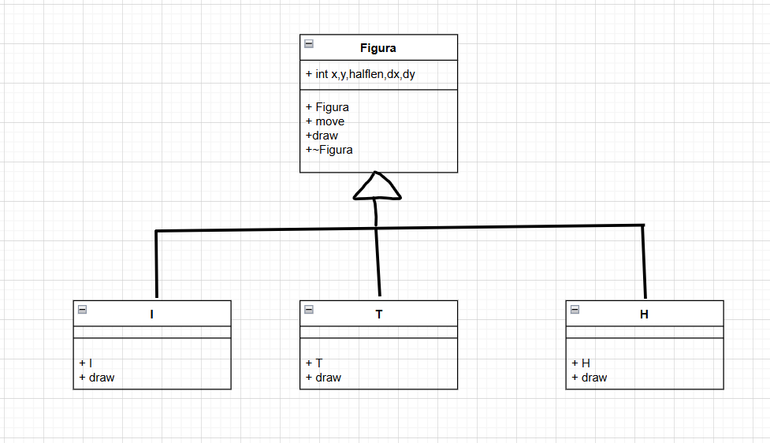
Рисунок 13
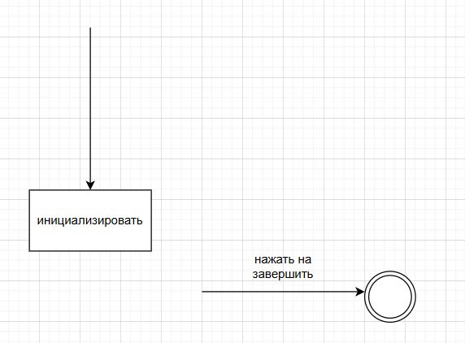
Рисунок 14
При проектировании программы были выделены следущие объектные компоненты:
- Класс Фигуры
- Класс буквы I
- Класс буквы H
- Класс буквы T
Реализуем программу.
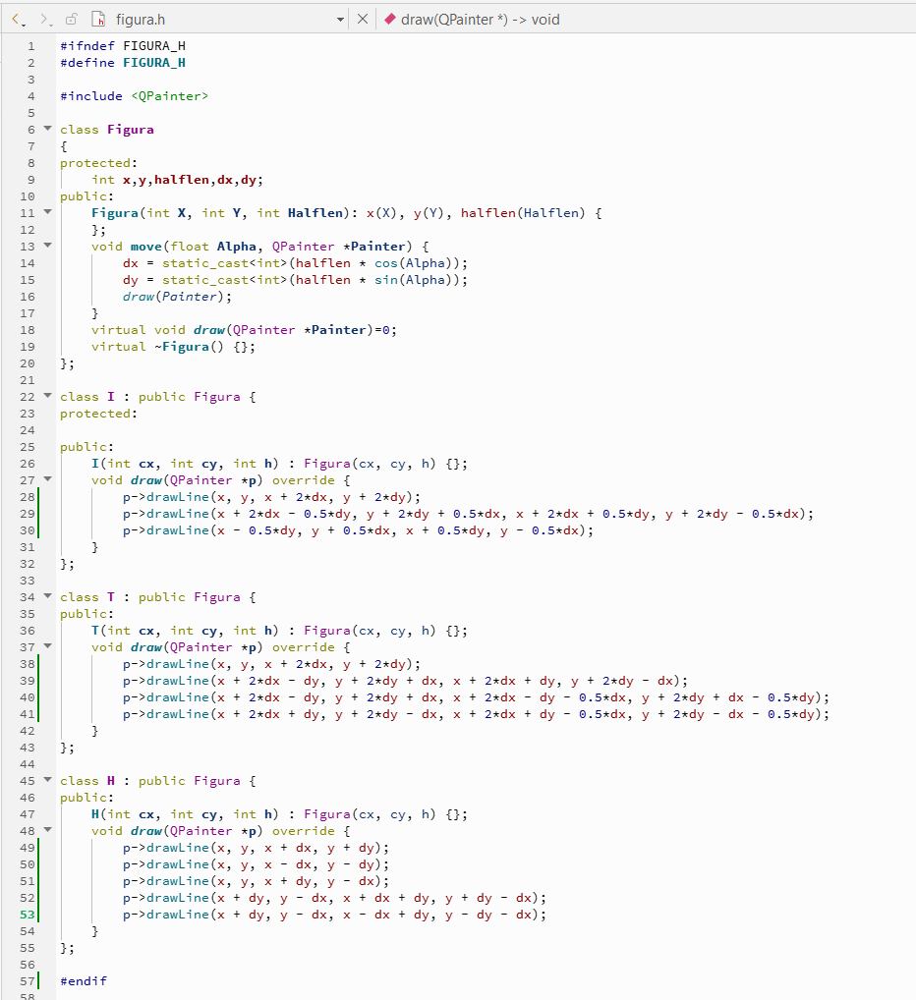
Рисунок 15
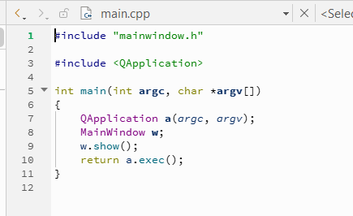
Рисунок 16
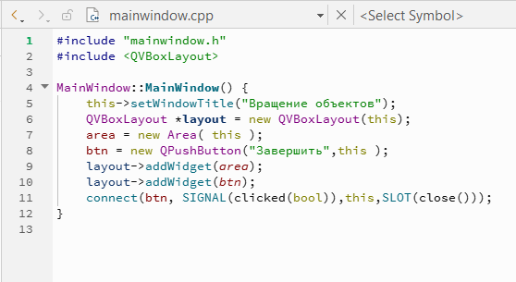
Рисунок 17
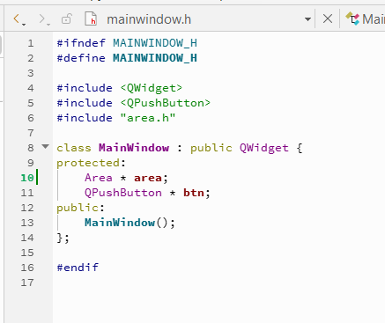
Рисунок 18
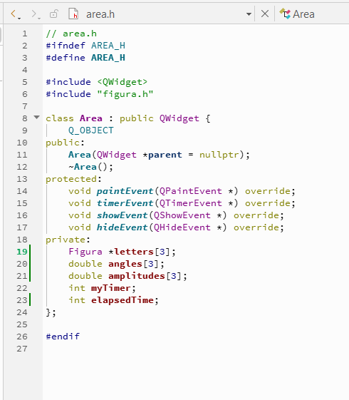
Рисунок 19
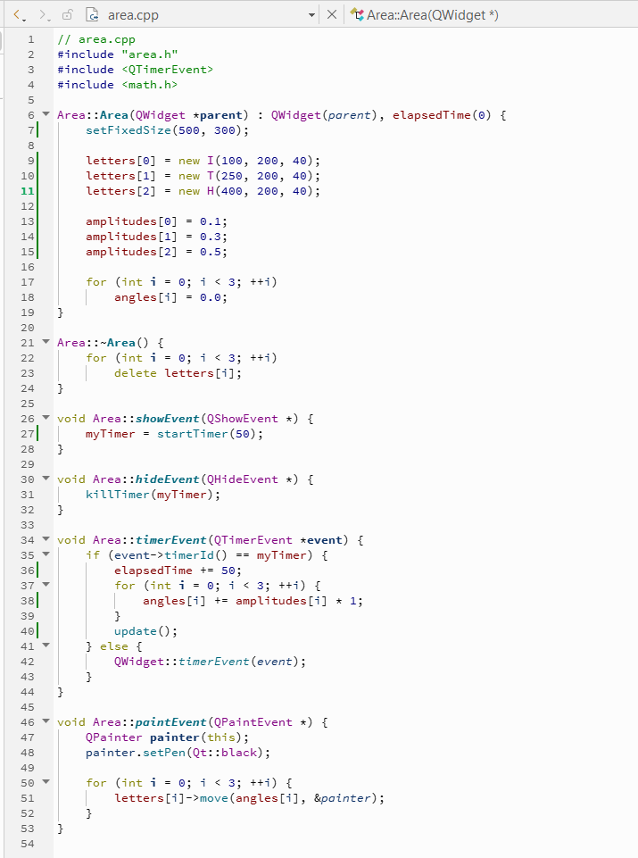
Рисунок 20
Вывод: я научился работать с графическим интерфейсом Qt Creator и создавать приложения с его помощью.

